МУ «ИМЦ»
г. Сыктывкар, 2012 г.
Ульянова И.А., методист МУ «ИМЦ», учитель начальных классов МАОУ «СОШ№36 с УИОП»
Методические рекомендации для учителей начальных классов

Портфолио, как средство формирования действий самоконтроля и самооценки.
Для самореализации ребенку уже в начальных классах необходимо иметь правильную мотивацию, умение ставить цели и добиваться их. Учебный процесс требует самодисциплины от учащегося, способности проводить самоанализ, чтобы преодолевать неудачи и уметь радоваться своим победам. Поэтому родители и педагоги должны помочь ему раскрыть свой внутренний потенциал. Для достижения этой цели мы предлагаем ведение в начальной школе портфолио.
Нам близко определение портфолио предложенное Д.Майером: «это целенаправленная коллекция работ учащегося, которая демонстрирует его усилия, прогресс, достижения в одной или более областях». Портфолио ученика для начальной школы создается для структуризации его работ, успеваемости и достижений. Цель школьного портфолио - выявить все достоинства учащегося и дать ему правильный вектор для дальнейшего развития его способностей.
Одной из основных задач составления портфолио ученика начальной школы является оценка своих достижений и возможностей, а так же формирование личного отношения к полученным результатам. Портфолио помогает ребенку развивать уравновешенный взгляд на себя, свои достоинства и на свои цели. Главное - это то, что портфолио не несет идеи соперничества между детьми, а помогает каждому индивидуально развивать свои таланты.
Итак, что же такое портфолио ученика начальной школы? Портфолио - это папка с файлами, в которые вкладываются листы, позволяющие систематизировать проделанную учеником работу, отразить его достижения и активность в школьной жизни, раскрыть его личностные данные.
Составляя портфолио, ребенок сможет развивать коммуникабельность, потому что эта деятельность требует общения и тесного сотрудничества с родителями и педагогами. Ученики младших классов, которые впервые оформляют портфолио, не смогут обойтись без помощи. Но помощь должна заключатся в постоянном побуждении ребенка проявлять инициативу и самостоятельность в заполнении данных. Роль учителя в работе со школьным портфолио так же нельзя недооценивать. Это серьезный труд. Педагог обязан объяснять правила ведения и заполнения портфолио, производить своевременную оценку заполнений всех разделов. На плечи классных руководителей ложатся такие обязанности как подготовка выставок, конкурсов, которые позволят ученикам проявить себя. Они помогают ученикам принимать участие в разных сферах деятельности. Все это помогает формироваться личности ребенка.
Преимуществами ведения портфеля достижений является то, что он органически интегрирует учение и оценивание, причем позволяет объединить количественную и качественную оценку способностей учащегося посредством анализа разнообразных продуктов учебно-познавательной деятельности. Наиболее ценным является то, что поощряется не только оценка, но и самооценка и взаимооценка учащихся, а также самоанализ и самоконтроль учащегося.
К ведению папки достижений мы обратились уже в первые дни пребывания ребенка в школе, с середины сентября началось заполнение протфолио и его оформление.
Условно папка достижений делится на 3 части: общая информация, предметные и надпредметные достижения и достижения творческой, спортивной, интеллектуальной направленности.
Оформление и сбор данных портфолио осуществлялся нами на занятиях по внеурочной деятельности, во время работы группы продленного дня. Таким образом мы полностью исключили влияние родителей на оценку ребенком своих достижений, помощь, а порой и навязывание взрослым способов оформления папки.
Открывает портфолио самостоятельно оформленный титульный лист, на котором содержится информация об имени ребенка, его фамилии, классе, школе, где он обучается, может также быть и его фотография. Важно дать ребенку самому выбрать фотографию для титульного листа. Не стоит давить на него и склонять к выбору строгого портрета. Необходимо дать ему возможность показать себя таким, каким он себя представляет и хочет представиться другим.
В первый раздел ребенок помещает общую информацию о себе, своих качествах. В нем содержаться следующие рубрики: «Это Я!», «В школе я изучаю такие предметы:…», «Я общаюсь:..» (Рис. 1, 2, 3)
Рубрика «Это Я!» позволяет ребенку рассказать о себе, а также проанализировать то, какой он, как он себя позиционирует в обществе. Для этой цели детям предлагается записать свое имя, дату рождения, рост, нарисовать ладошку, внутри которой написать букву «Я» и на пальчиках написать свои личностные качества (Рис. 1).
Рис. 1 «Это Я!»
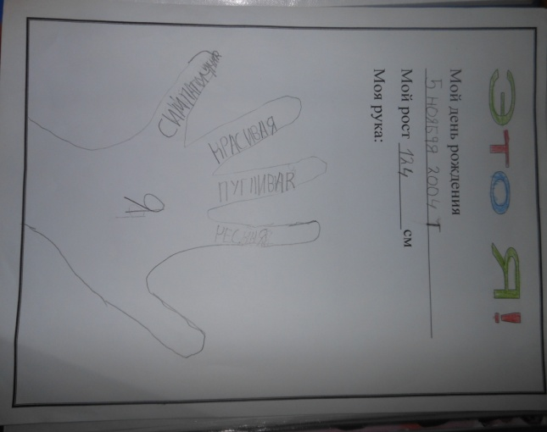

Выполнение этого задания у многих детей вызывает затруднение. Представление о себе еще не четко сформировано, и чаще детям приходилось характеризовать других. Поэтому к вопросу самопознания необходимо обращаться в течение всего учебного года на уроках, во внеурочной деятельности. Хорошо этому способствует работа по надпредметному курсу «Мир деятельности» Л. Г. Петерсон, где изучаются личностные качества ученика, а затем в конце недели оценивается соответствие этим качествам учащихся по «лесенке самооценки». В течение года необходимо возвращаться к этой странице портфолио и давать возможность ребенку заполнить недостающие качества.
Рубрика «В школе я изучаю такие предметы:…» заполняется в виде рейтинговой таблицы: в первом классе учитель на доску выписывает названия всех предметов, внеурочных занятий сокращенно – только первая буква, дети переносят себе на «лесенку» названия предметов по уровню значимости: чем выше, тем больше нравиться, чем ниже, тем меньше. Это позволяет ребенку проанализировать то, какие предметы школьной программы ему интересны, значимы для него, а также распределить рейтинг внеурочных занятий. Здесь же содержится информация о том, чем ребенок занимается вне школы. Эта информация является полезной для учителя и для родителей. Рейтинг предметов поможет им увидеть склонности первоклассника, его приоритеты. На основании этих данных можно побеседовать с ребенком о том, почему ему нравиться один предмет и не нравиться другой, и на основе полученной информации помочь ребенку преодолеть трудности в изучении предмета, построить работу по этому предмету так, чтоб заинтересовать учащегося. Можно выявить те предметы, которые пользуются популярностью у учащихся всего класса и не привлекают всех учащихся. При подготовке учителя к «нелюбимым» детьми предметам продумывать организацию урока, занятия так, чтоб изменить отношение детей к ним.
Такая таблица заполняется учащимися в начале и в конце учебного года (возможен вариант и после каждого полугодия – 3 раза в год). Это позволяет увидеть и отследить как самим детям, так и учителю с родителями изменилось ли отношение учащихся к изучаемым предметам. Удалось ли скорректировать не всегда положительное отношение к уроку, внеурочному занятию. Детям, в случае несовпадения приоритетов в первой и второй таблице, надо при анализе помочь понять, почему их позиция относительно данного учебного предмета или внеурочного занятия изменилась, что повлияло на их отношение (интерес, успешность и т. д.). Помочь сделать вывод о том, что на один и тот же предмет мнение может меняться, что в том, что сначала не нравилось, можно найти хорошее при определенных условиях.
Рис. 2 «В школе я изучаю такие предметы:…»
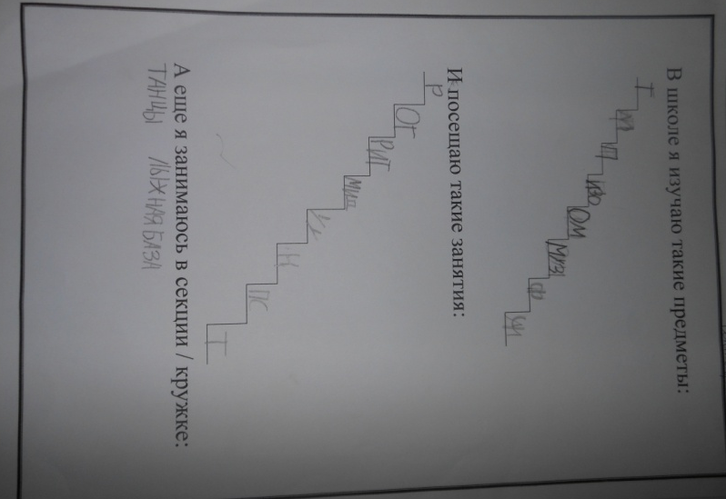

Рубрика «Я общаюсь…» также очень важна в связи с тем, что у ребенка появляется новый статус – УЧАЩИЙСЯ, поэтому помимо знакомых учащемуся ролей и моделей общения, появляются новые для него: общение с учителем на уроке и вне урока; общение с одноклассниками в классе и во время сотрудничества в группе; при решении проблемных ситуаций, в ходе которых мнения не совпадают, и могут возникнуть спорные ситуации и т. д. Ребенок должен получить возможность отслеживать процесс овладения навыками общения в рамках учебного сотрудничества, а также закрепить и оценить те навыки общения, которые у него уже были сформированы. Поэтому 3 раза в год: в сентябре (начале октября), в декабре (январе) и май дети оценивают умение общаться в разных ситуациях. Для этого они напротив каждого вида общения обводят одно из чисел от 0 до 3 в зависимости от того, как им кажется они умеют это делать в каждом конкретном случае. Для того, чтобы дети имели возможность наглядно увидеть изменения каждый раз для обведения чисел используется разный цвет. С детьми необходимо обсудить после каждого заполнения этой страницы портфолио есть ли у них продвижения, над чем еще им надо поработать, в чем они видят проблему и как ее можно решить. Можно предложить детям обменяться опытом общения, дать советы друг другу как они решают споры, что делают, чтоб не нарушат правила общения с учителе на уроке и т. д.
Рис. 3 «Я общаюсь…»
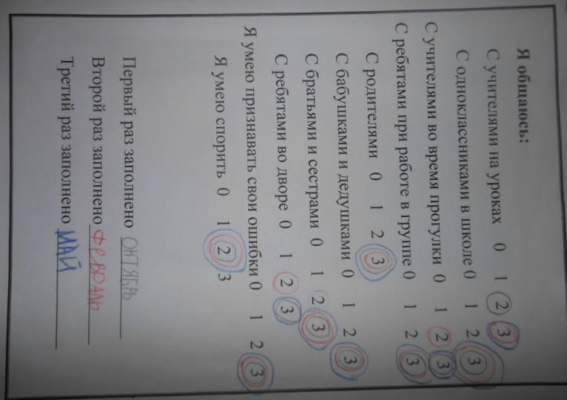

Во второй части портфолио учащиеся накапливают предметные и надпредметные достижения. При этом важно отметить, что достижением считается не идеально выполненная работа, а работа, в которой ребенок увидит положительную динамику освоения им учебного и надпредметного материала. Учителю необходимо помочь ребенку увидеть собственный рост посредством осуществления анализа всех проверочных, контрольных и срезовых работ. При таком анализе на уроке с детьми обсуждается, какие задания выполнены правильно, какие требуют восполнения пробелов в знаниях и умениях, что из изучаемого стало получаться лучше, в чем ребенок видит свою успешность. Как следствие в разделе могут появиться работы выполненные на низком уровне, но, в которых ребенок как-то (маркером, текстовыделителем, и т. д.) выделяет наиболее успешно для него выполненные задания, таким образом, оценив свой прогресс, увидев недоработки и пробелы в знаниях и пережив «ситуацию успеха».
В этом разделе помещаются также сводные таблицы (например «Анализ проверочных работ»), которые ребенок в течение всего учебного года фиксирует итоговые результаты освоения материала. В них наглядно отражается то, как ребенком усвоен учебный материал. Таблицы отличаются от вкладываемых самостоятельных работ тем, что в них прописаны виды заданий и проговариваются формируемые умения, а ребенок записывает любой полученный им результат. В течение года дети заполняют их несколько раз, и оценивают полученные ими результаты контрольных срезов: «усвоен материал или нет» («сформировано умение или нет»), «есть динамика или стабильно высокий результат после коррекционной работы или нет» на основе максимального балла, который можно получить за это задание и того, сколько баллов было набрано в предыдущий раз (Рис. 4, 5) .
Рис. 4 «Анализ проверочных работ»
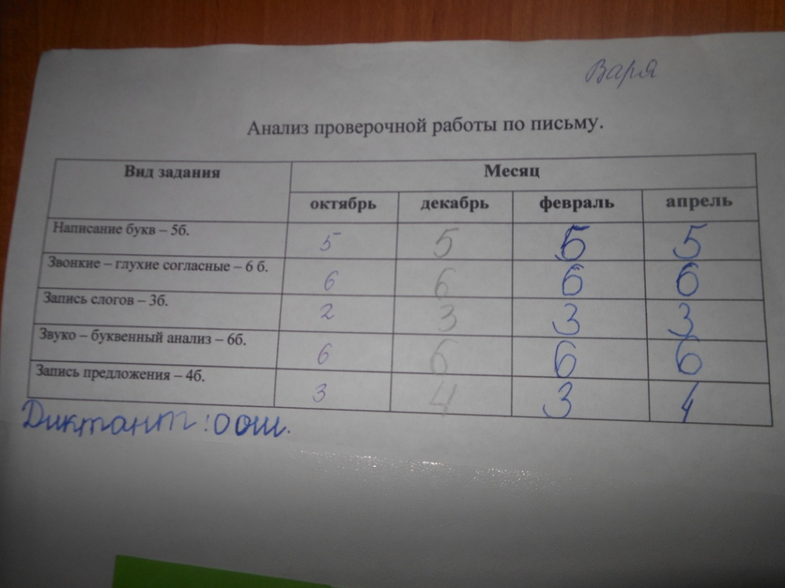

Для поддержания интереса к чтению, учащиеся в течение года заполняют страницу «Как я читаю» (Рис.5) На этой странице дети записывают произведения какого жанра они любят читать, можно предложить им написать, почему именно этот жанр их привлекает; записывают название своей любимой книги (книг); фиксируют результаты проверки техники чтения. В соответствии с результатом раскрашивают окошко в разные цвета, это дает возможность не только зафиксировать результат, но и вынести о нем оценочное суждение, наметить план дальнейшей работы по овладению навыком чтения. Здесь же учитель, родители могут писать свои отзывы о том, насколько хорошо ребенок прочитал, что ему удалось особенно хорошо, а над чем необходимо поработать, также дать рекомендации по улучшению навыка чтения, осознанности восприятия текста и т. д.
Рис. 5 «Как я читаю»
Мне нравится читать ___________________

Моя любимая книга_________________________
__________________________________________
Моя техника чтения составляет:
сент. | окт. | ноя. | дек. | янв. | февр. | март | апр. | май

Ниже нормы - … слов
Норма -… слов
Выше нормы -.. . слов

Здесь же можно фиксировать результаты выполнения проверочных работ по чтению, оценить умение пересказывать, читать стихи наизусть, составлять рассказ о герое и т. д.
Для создания общей картины всего изучаемого за учебный год материала, полезно поместить в этот раздел таблицу «Мои школьные достижения». (Рис.6)
В таблице представлены те знания и умения, которыми ребенок должен овладеть в учебном году по всем предметам, а также те минимальные универсальные учебные действия, которые будут формироваться в учебном году. Разумно, на наш взгляд, развести предметные и надпредметные умения в разные таблицы (Рис. 7, 8).
Рис. 6 «Мои школьные достижения»
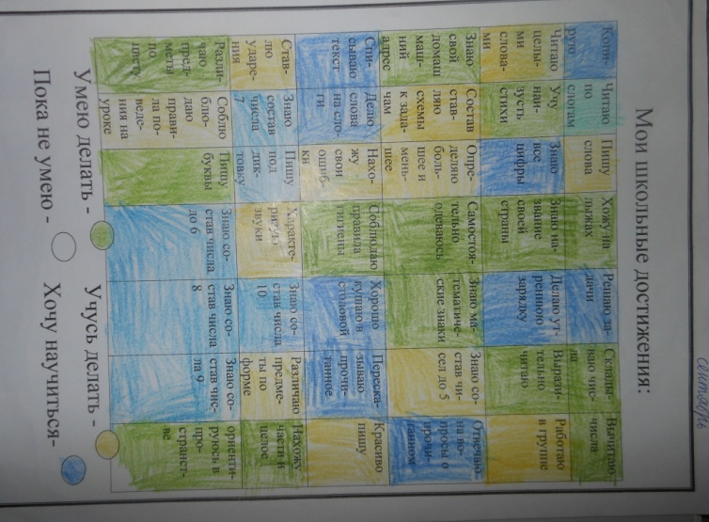
Рис. 7 «Мои учебные достижения» (ЗУНы, 2 класс)
Правильно списываю предложения или текст | Выполняю сложение чисел вида 23+36 | Решаю уравнения вида а-х=с | Выполняю вычитание чисел вида 78-21 | Знаю состав чисел 11 | Пишу слова с заглавной буквы | Знаю состав числа 17
Читаю в соответствии с нормой 2 класса | Знаю состав числа 18 | Пишу гласные после шипящих и ЧК, ЧН | Знаю состав числа 16 | Составляю план текста | Знаю состав числа 13 | Решаю уравнения вида х-а=с
Нахожу и показываю на карте материки, океаны | Выполняю вычитание чисел вида  60-25 | Черчу отрезок заданной длины | Оцениваю правильность поведения людей в природе | Пишу правильно слова с парным согласным на конце | Выполняю сложение чисел вида 56+24 | Пишу правильно слова с безударными гласными
Разбираю слова по составу | Нахожу периметр | Решаю задачи в 2 действия | Решаю уравнения вида а+х=с | Знаю состав числа 14 | Проверяю написанное | Пишу словарные слова
Правильно измеряю отрезки | Выполняю вычитание чисел вида 72-38 | Выразительно читаю стихи наизусть | Нахожу площадь | Нахожу и исправляю ошибки | Знаю состав числа 15 | Подробно пересказываю текст
Выполняю сложение чисел вида 37+49 | Решаю простые задачи | Знаю названия природных зон | Знаю порядок действий в выражениях со скобками | Знаю состав числа 12 | Выполняю звуко- буквенный анализ | Знаю состав чисел в пределах 10
Умею делать - Учусь делать -
Пока не умею - Хочу научиться-
Рис. 8 «Мои умения учиться» (УУД, 2 класс)
Определяю цель работы на уроке | Планирую работу на уроке | Работаю по плану | Работаю в паре | Работаю в группе
Ищу и нахожу информацию в разных источниках | Оформляю мысль в устной или письменной форме | Устанавливаю последовательность событий | Нахожу закономерности | Соблюдаю правила поведения на уроке
Наблюдаю и делаю самостоятельные выводы | Вступаю на уроке в беседу и в жизни | Контролирую себя по инструкции | Сверяю свой результат с образцом | Высказываю свою версию, способ действия
Оцениваю поступки как хорошие и плохие | Объясняю, почему поступки можно назвать хорошие и плохие | Определяю успешно ли выполнено задание | Нахожу в тексте необходимую для ответа на вопрос информацию | Умею выбирать необходимые для решения задачи средства
Умею делать - Учусь делать -
Пока не умею - Хочу научиться-
Эти таблицы заполняются в классе детьми три раза в год следующим образом: в классе обговаривается, каким цветом дети будут раскрашивать клетки, в зависимости от уровня освоения материала. Цвет они указывают в легенде таблицы, например: «Умею делать» - зеленый, «Учусь делать» - желтый, «Хочу научиться» - синий, «Пока не умею» - белый цвет и т. д. Далее в классе зачитывается умение и предлагается оценить уровень его сформированности у себя каждому из учеников. Важно не просто предложить детям дать оценку знаниям и умениям, необходимо снабдить их достаточным материалом для возможности создания объективного мнения о своих возможностях на данном этапе. То есть учащиеся должны располагать результатами самостоятельных и контрольных работ, где проверялись эти умения и есть результат оценивания этих умений. Только в этом случае заполнение таблицы будет не голословным, а объективным и информативным, прежде всего, для самого ребенка. После заполнения таблицы ребенок увидит, что он будет изучать в течение года, что из этого он уже умеет и может хорошо, что еще учиться делать, чему бы хотел научиться, а это в свою очередь подогревает познавательный интерес и мотивирует учащихся на изучение нового. Учитель и родители увидят, что интересно детям, а что не привлекает их внимания (Рис. 9)

Рис.9 «Мои школьные достижения» (1 класс)
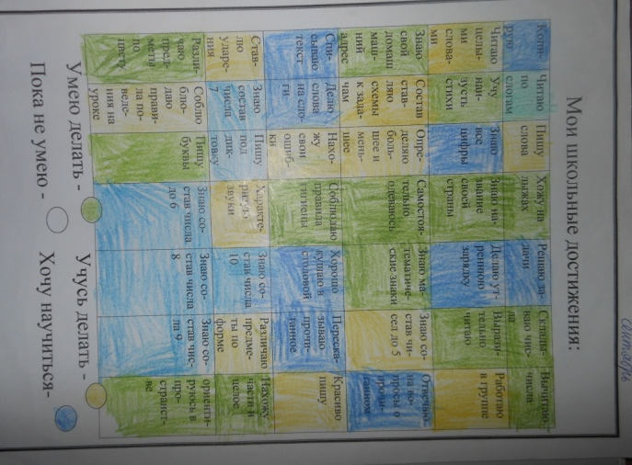
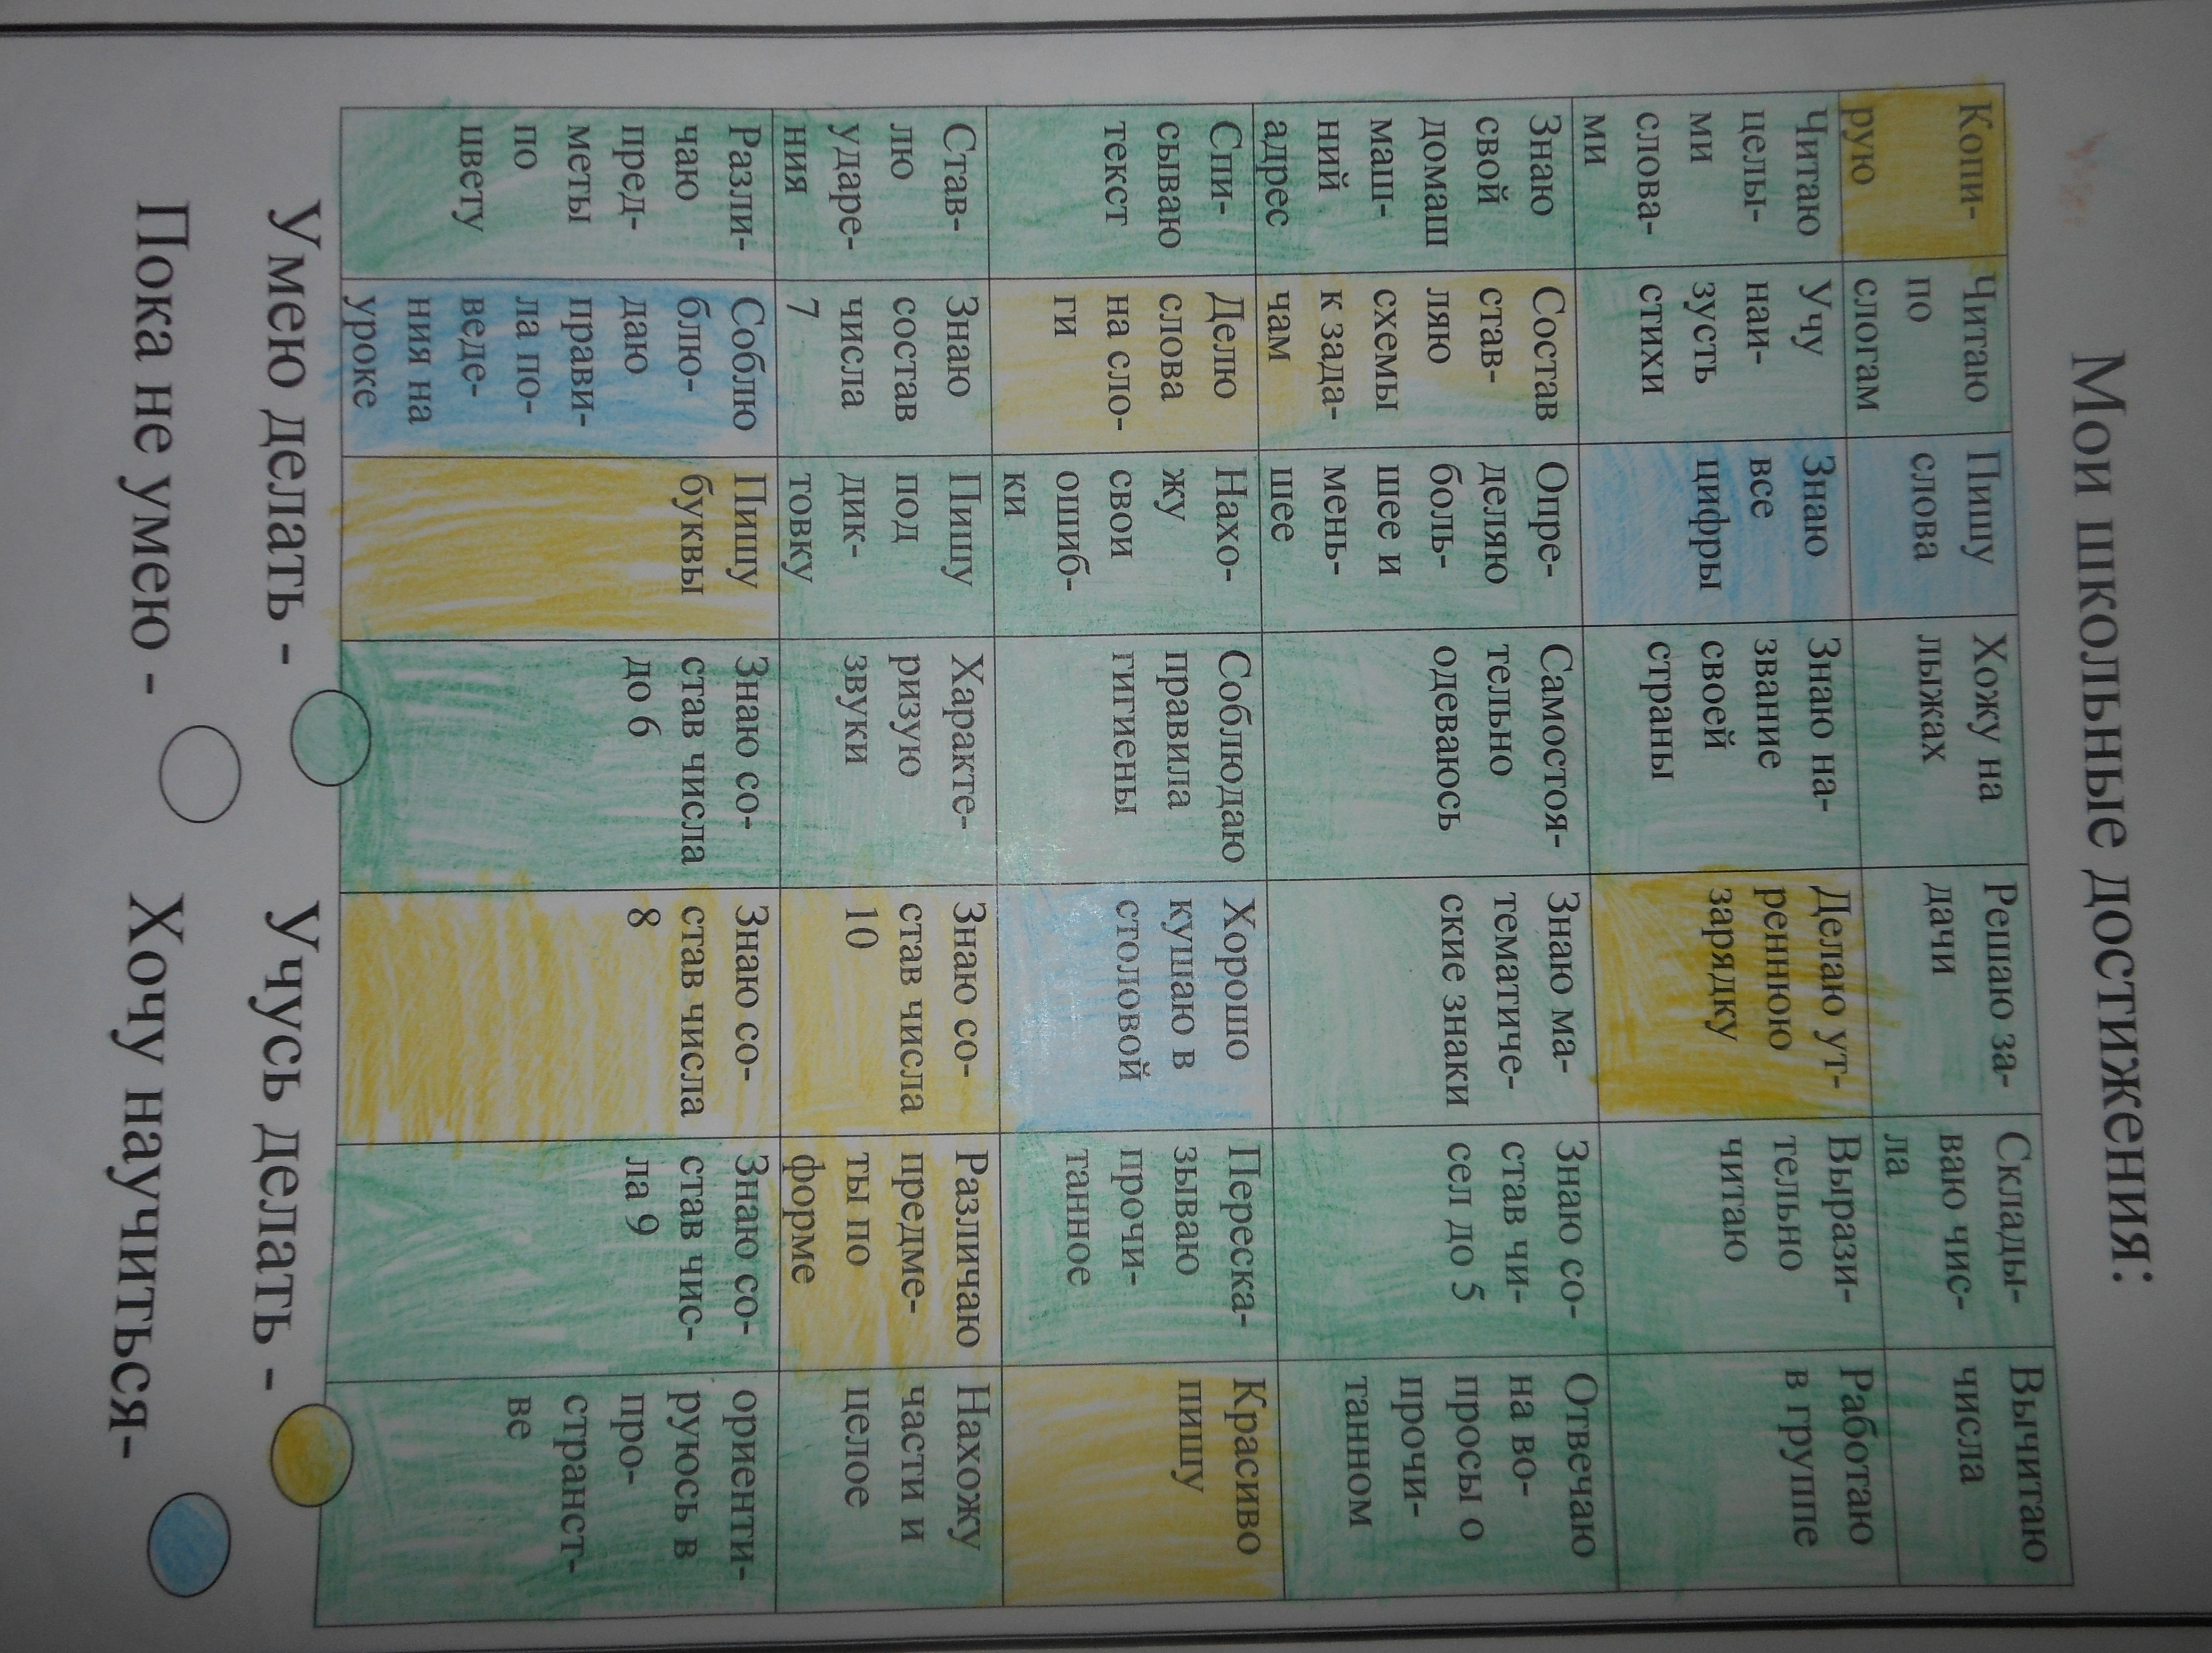

сентябрь
декабрь

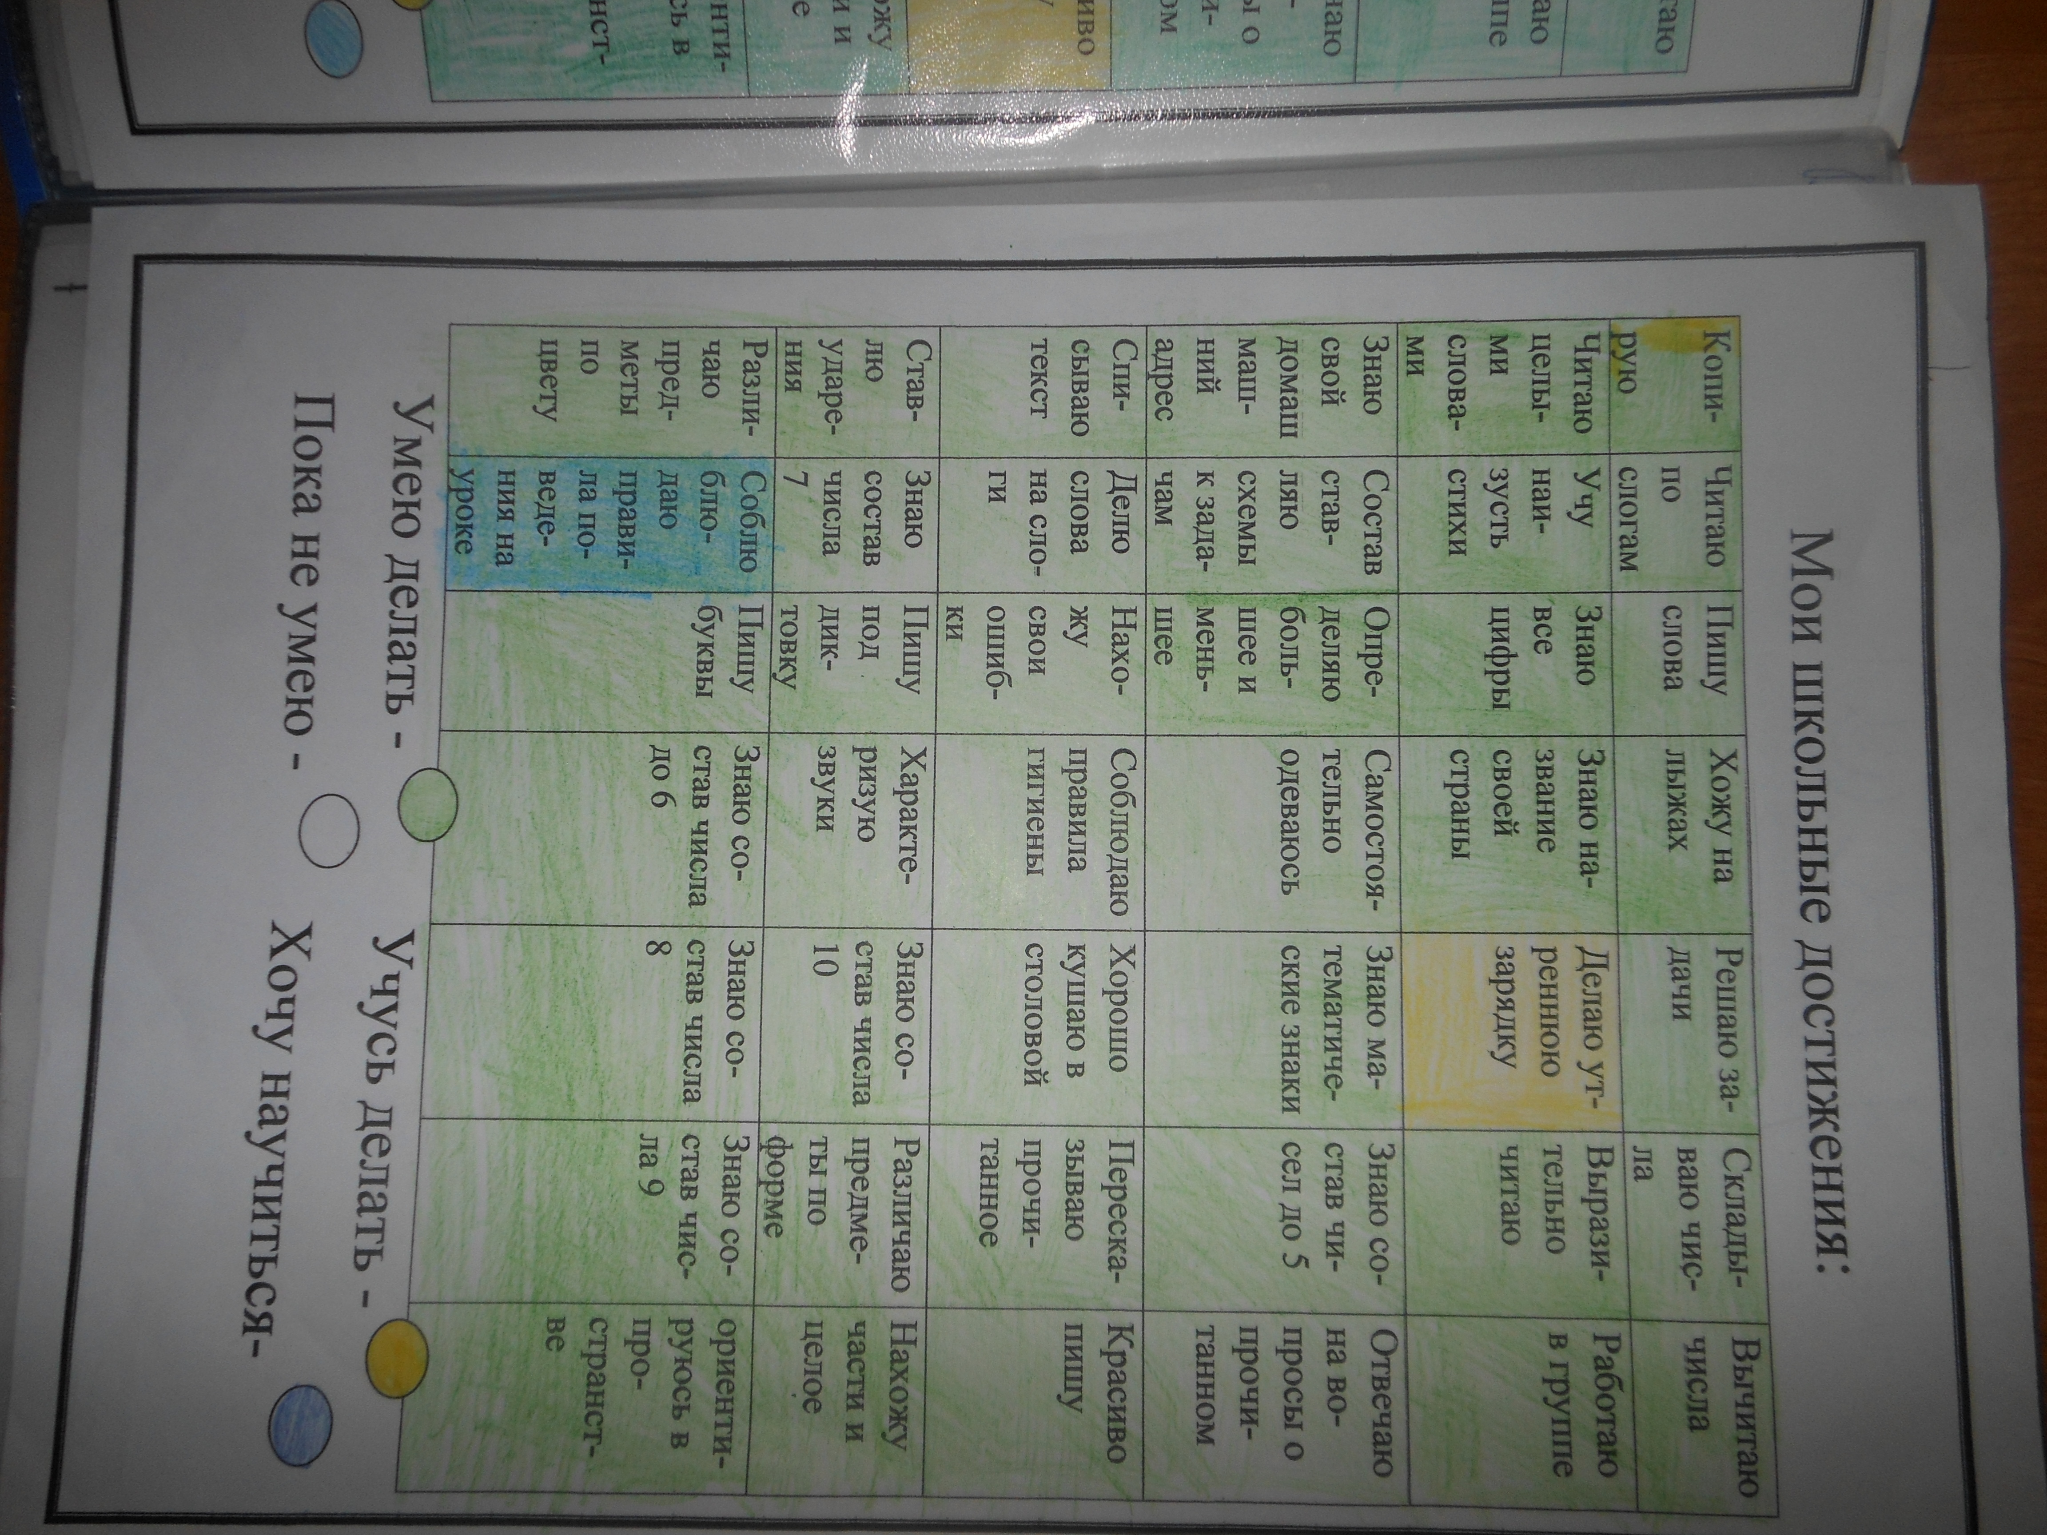

май
Исключение составляет первичное заполнение таблицы в начале учебного года, когда многие темы еще не изучены и не проведены срезовые работы по ним. В этом случае обсуждается вопрос о том, что если тема не знакома детям, то могут ли они утверждать, что знают ее. В этом случае дети обозначают: хотели бы они этому умению научиться или нет. В случае, если ученик настаивает на том, что этот материал он знает, можно предложить ему выполнить задание подобного вида. В ходе выполнения и ребенок, и учитель смогут удостовериться, действительно ли ребенок владеет этим умение или нет, и, после обсуждения, раскрасить клетку в соответствующий цвет. Например, ребенок в 1 классе, в сентябре месяце утверждает, что умеет решать задачи. Учитель предлагает ему лист и задачу из учебника и предлагает ее решить. Чаще всего ученик может дать правильный ответ и даже назвать действие, которым он решал ее, задача учителя объяснить, что решение задачи заключается и в ее правильном оформлении, в составлении схемы и т. д. Учащийся осознает, что так «решать задачу» он еще не может. Следовательно, данным умением он не обладает.
В декабре и мае учащиеся вновь обращаются к заполнению этой таблицы с целью отследить и оценить динамику освоения программы. Результаты анализируются и делаются выводы об успешности овладения умениями и навыками.
В конце учебного года учащиеся работают с еще одной итоговой таблицей «Итоговые результаты обучения в 1 (2, 3, 4) классе» (Рис. 10). В таблицу «Итоговые результаты обучения» учитель (или дети в зависимости от возможностей класса) фиксирует результаты итоговых контрольных работ и срезов в конце года. По чтению это могут быть результаты проверки техники чтения: количество слов, прочитанных ребенком. По русскому языку - количество ошибок, допущенных ребенком при списывании текстов, при написании диктантов разных видов. По математике - результаты проверки навыка счета в пределах 10 (20, таблицы умножения и т. д.), процент выполнения итоговой (переводной) контрольной работы. По окружающему миру и результат контрольной работы – в процентном эквиваленте. Рядом с данными полученными по итогам проверки выписывается уровень (результат), на котором выполнена работа в соответствии с нормами оценивания принятыми в школе. Дети, получив данную таблицу, совместно с учителем анализируют, по каким предметам (видам проверяемых умений) они достигли наилучшего результата и закрашивают клетку с этим результатом в зелёный цвет, а по каким видам работ результат ниже нормы и закрашивают клетку в красный цвет. Таким образом, учащиеся, принимая участие в итоговой аттестации за год, имеют возможность определить свою успешность и осознать проблемы, которые вызывают тревогу и нуждаются в корректировке.
Рис. 10 «Итоговые результаты обучения в 1 классе»
В третьей части портфолио ребенок накапливает достижения творческой, спортивной, интеллектуальной направленности.
Начинает раздел сводная таблица участия ребенка в соревнованиях, праздниках, концертах, исследованиях и т.д. (Рис. 11).
Рис. 11 «Мое участие и достижения …»
в спорте
…
в творчестве
…
другое
…

В первом столбце учащиеся записывают дату мероприятия, во втором вид мероприятия, в третьем – полученный результат.

Наиболее удачные творческие, исследовательские работы; а также спортивные и интеллектуальные достижения в виде грамот, благодарностей, сертификатов, газетных статей, распечаток с Интернет – порталов ребенок отбирает и помещает в портфолио. Достижения, которые вкладывает ребенок в этот раздел, относятся не только к школьной жизни (рисунки с уроков изобразительного искусства, поделки и их фотографии с уроков труда и т. д.), но и внеурочной, внешкольной (Рис. 11, 12).Причем в начальной школе не следует разделять по важности успехи в учебе (похвальный лист) и успехи, например, в спорте (диплом).
Рис. 11 «Мои рисунки» (урок ИЗО).
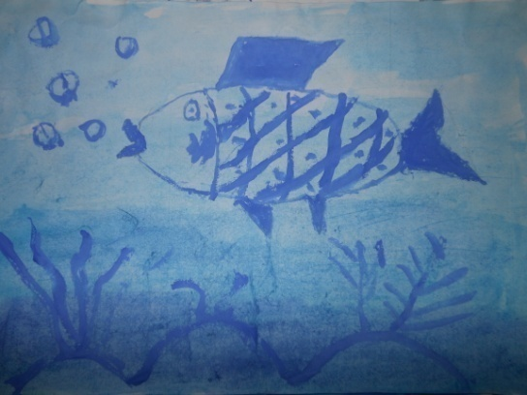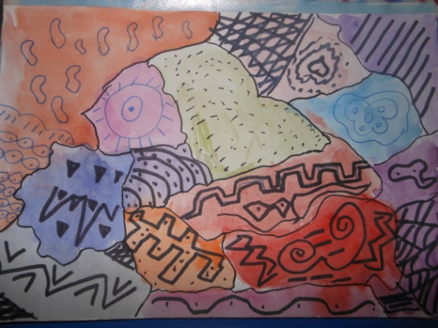
Рис. 12 «Мои исследования» (внеурочное занятие «Проектная деятельность»)
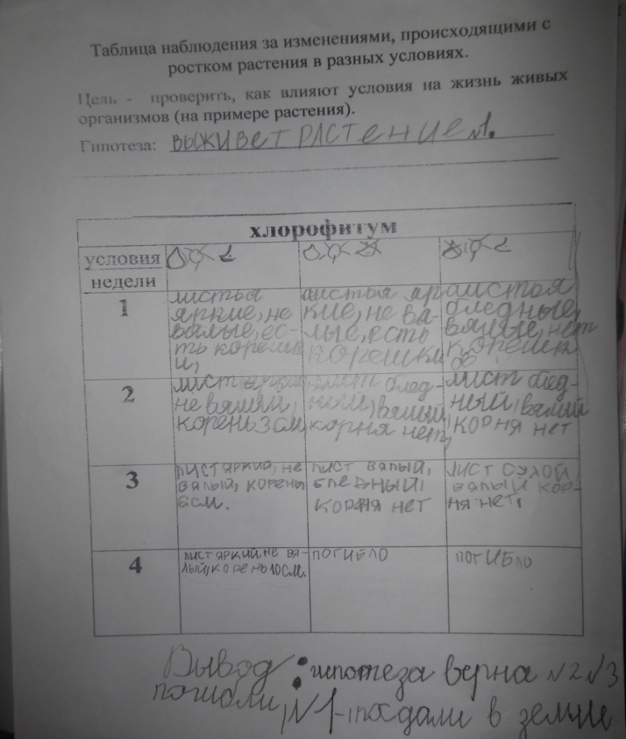
В начальной школе дети принимают активное участие в экскурсионно-познавательных программах, ходят в театр, на выставки, посещают музеи. Можно в завершение экскурсии или похода предложить ребенку творческое домашнее задание, выполняя которое, он не только вспомнит содержание экскурсии, но и получит возможность выразить свои впечатления.
В портфолио ученика начальной школы может быть включен и лист «Отзывы и пожелания». Эта рубрика играет важную роль, поскольку ничто так не повышает самооценку ребенка, как положительная оценка педагогом его стараний. Например: "Принял активное участие в подготовке к внеклассному мероприятию "Праздник осени". Или «Выучил и великолепно рассказал стихотворение ко дню снятия Блокады Ленинграда» и т. д.
В конце года учащиеся представляют достигнутые результаты на презентации портфолио, рассказывая о поставленных задачах, успешности их реализации и планируют задачи на следующий год. Для отбора материалов к презентации портфолио могут быть самые разные рекомендации и критерии. Положения, помещённые ниже, могут служить примером таких рекомендаций.
Выбери для твоего портфолио:
- три, с твоей точки зрения, лучшие работы из этого курса;
- работу из начала, середины и конца курса;
- работы, которые, по твоему мнению, показывают лучше всего, чему ты научился;
- из перечисленных типов работ выбери по одному (например, обобщение текста, биографическое воспоминание, история, которую ты сам сочинил, комментарии к истории, сочинённой твоим товарищем);
- две работы, которыми ты гордишься;
- три работы, которые ты хочешь, чтобы их посмотрели (твои товарищи, родители гости школы).
Важно, что ученик не просто выбирает какую-то работу, но и обосновывает, свой выбор.
Итак, нельзя недооценивать важности ведения портфолио, начиная с первых дней ребенка в школе. Хочется еще раз отметить, что ученики младших классов, которые впервые оформляют портфолио, не смогут обойтись без помощи. Но помощь должна заключатся в постоянном побуждении ребенка проявлять инициативу и самостоятельность в заполнении данных.
Портфолио, таким образом, помогает поддерживать учебную мотивацию школьников; развивать навыки рефлексивной и контрольно - оценочной деятельности учащихся; формировать умение учиться (целеполагание, планирование и регуляция деятельности).
Ценность портфолио заключается в том, что он способствует повышению самооценки ученика, максимальному раскрытию индивидуальных возможностей каждого ребенка, развитию мотивации дальнейшего творческого роста. Поэтому крайне важно понять и помочь осознать ребенку, что составление портфолио - это не гонка за наградами и грамотами! Важен сам процесс участия в учебной деятельности или творческой работе, а не его результат.
Девиз ведения портфолио: «Главное не победа, главное - участие!».

